人事室報告
一、人員異動
(一)離退正式人員：蔡文華、林燕雪教師106年8月1日退休、李勇宜教師介聘、
陳佩吟教師。
(二)新進正式人員：李英昭校長。陳孟婷、傅千珊教師。
(三)行政職務異動：總務主任：傅千珊。生教組長：洪家苹。事務組長：余秋微、
註冊設備組長：陳淑萍。
二、業務宣導
(一)本校106學年度子女教育補助費自即日起至106年9月15日止受理申請，為方便同仁申請，本室已將前次申請有案者之申請表整理列印出來，請仔細核對各項資料(如:就讀學校/年級…)，檢查無誤後請簽名連同繳費等相關證件(國中小免交繳費證明文件)送回本室辦理，如有新發生(需檢具戶籍謄本)、漏列或資料錯誤者，亦請於期限內洽本室辦理。
(二)同仁如符合申請公餘進修學分補助費者，請於106年9月30日前提出申請。
(三)本校106學年度教師考核會委員及106學年度教師評審委員會委員票選，請各位同仁於今天至8月31日下班前至線上投票系統投票。
網址: http://vote.tn.edu.tw/
(四) 106學年度國旅卡補助費運用方式如下表：

休假天數 | 補助費額度 | 運用方式
7日以下者 | 全額自行運用 | 不限行業別
逾7日者 | 觀光旅遊額度  8,000元 | 旅行業、旅宿業、觀光遊樂業或交通運輸業，不限商品別。
逾7日者 | 自行運用額度  超過8,000元部分 | 不限行業別
註1. 取消旅行、旅宿、觀光遊樂業等3行業加倍補助之規定。
註2.交通費用包括交通運輸業及加油站。
註3. 休假期間前後一日之交通費用，交通運輸業併入觀光旅遊額度、加油站併入自行運用額度補助。
註4. 休假期間及其相連之假日，於旅行業、旅宿業、觀光遊樂業刷卡消費者，其與該休假期間相連之假日於旅行業、旅宿業、觀光遊樂業或交通運輸業國民旅遊卡特約商店刷卡之消費，核實併入觀光旅遊額度，其餘各行別消費併入自行運用額度補助。

(五) 臺南市政府EAP員工協助方案宣導
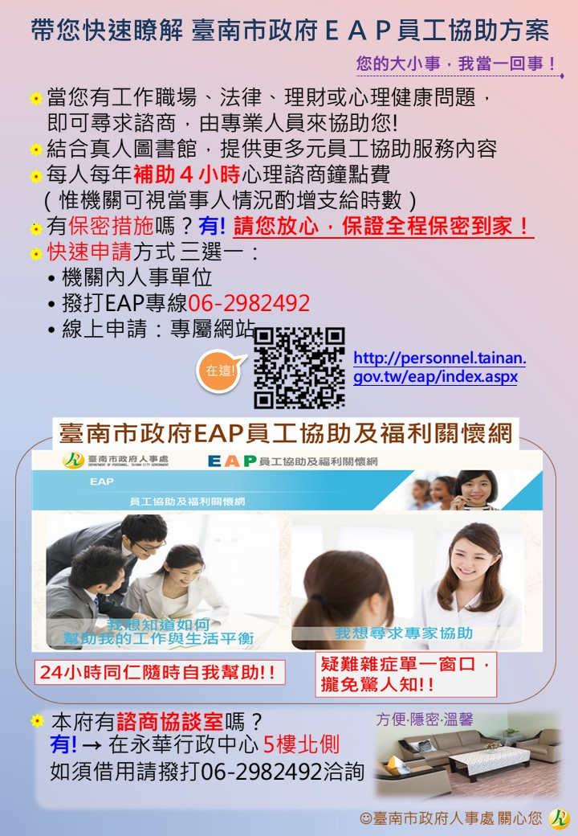
(六)行政院人事行政總處目前提供之員工福利服務措施有以下7項，各項福利服務
措施內容，皆可於公務福利E化平台(HTTP://ESERVER.DGPA.GOV.TW/)查詢詳細
內容：
1.築巢優利貸─公教員工房屋貸款。
2.貼心相貸─公教消費性貸款。
3.闔家安康─公教團體保險(眷屬亦可)。
4.全國公教健檢方案─至特約醫療機構即可享有3500元之健檢套餐(退休
人員及眷屬皆可)。
5.全國公教員工網路購書優惠方案─至特約網站購書享有購書優惠。
6.全國公教員工旅遊平安卡─辦有此卡者於旅遊前辦理保險即可。
7.未婚聯誼─各政府機關皆有辦理未婚聯誼活動
(七)有關107年7月1日實施之公務人員退休撫卹資遣法及公立學校教職員退休資遣
撫卹條例相關法規請見 http://eps.ntpc.gov.tw/peolab/或本校公告。

